Приложение
к Решению
Петрозаводского городского Совета

от 2 июня 2021 г. № 28/41-714

Карта № 196. Место размещения рекламной конструкции рк-219.
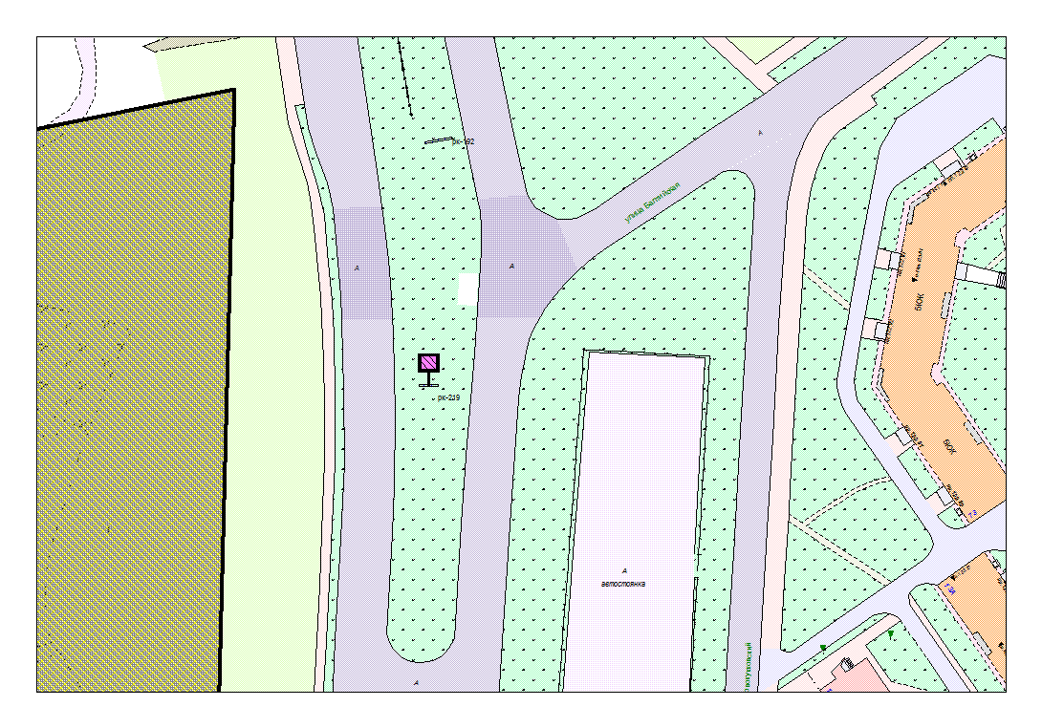
Места размещения рекламных конструкций  (почтовый, строительный или условный адрес) | пр. Комсомольский – ул. Балтийская
Тип рекламной конструкции | Светодиодный экран
Вид рекламной конструкции | Стационарная двухсторонняя рекламная конструкция
Площадь информационного поля | 12.0 х 2 = 24 м²
Технические характеристики рекламной конструкции:  - размеры, материал надземной и подземной (при наличии) части;  - характеристики освещенности;  -цвет конструкции. | - габаритные размеры 4.0х3.0 м.;  алюминий;  - с подсветкой;  - RAL 7038 (серый).
Кадастровый номер участка (квартала) | 10:01:01 0140163
Планировочные ограничения | Нет

Карта № 520. Место размещения рекламной конструкции рк-544.

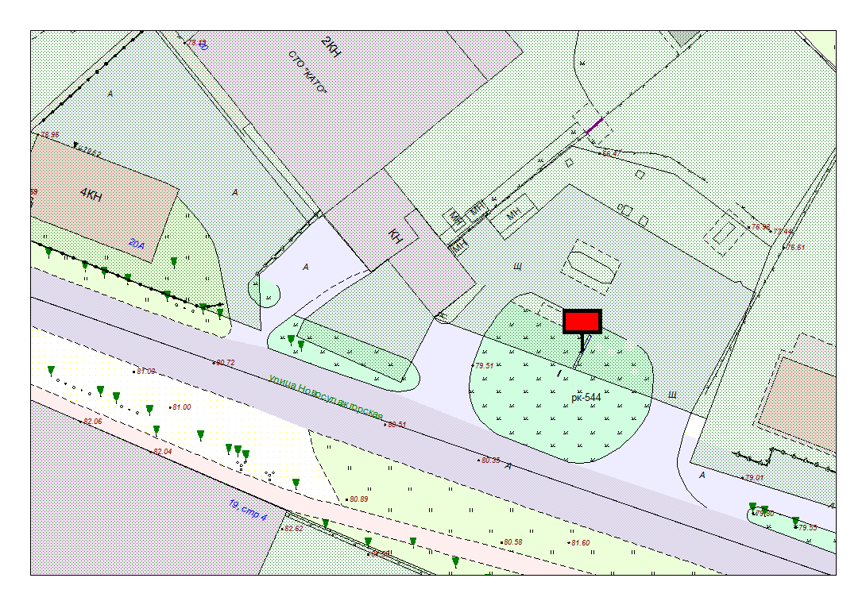

Место размещения рекламных конструкций  (почтовый, строительный или условный адрес) | ул. Новосулажгорская, в районе АЗС
Тип рекламной конструкции | Билборд
Вид рекламной конструкции | Стационарная рекламная конструкция
Площадь информационного поля | 18.0х2=36 м²
Технические характеристики рекламной конструкции:  - размеры, материал надземной и подземной (при наличии) части;  - характеристики освещенности;  -цвет конструкции. | - габаритные размеры 6.0х3.0;  двухсторонний;  металл;  - с подсветкой;  - RAL 7040 (серый).
Кадастровый номер участка (квартала) | 10:01:0200129:40
Планировочные ограничения | Нет

Карта № 527. Место размещения рекламной конструкции рк-551.

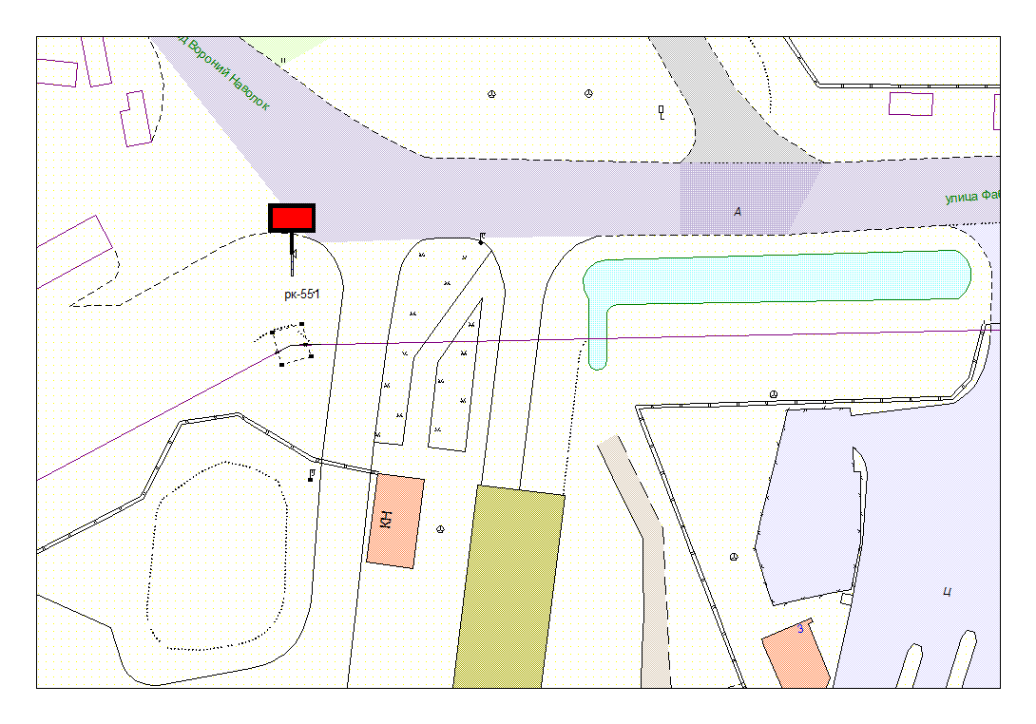
Место размещения рекламных конструкций  (почтовый, строительный или условный адрес) | ул. Фабричная, 5
Тип рекламной конструкции | Билборд
Вид рекламной конструкции | Стационарная рекламная конструкция
Площадь информационного поля | 18.0 м²
Технические характеристики рекламной конструкции:  - размеры, материал надземной и подземной (при наличии) части;  - характеристики освещенности;  -цвет конструкции. | -габаритные размеры 6.0х3.0;  односторонний;  металл;  - с подсветкой;  -RAL 7040 (серый).
Кадастровый номер участка (квартала) | 10:01:0090101:17
Планировочные ограничения | Зона регулирования застройки. Охранная зона ЛЭП –согласование ПАО «МРСК Северо-запад» от 23.10.2020 №МР2/3/229-08/9294

